平台使用概述

本工具为通用的平台，功能为 SSH结点管理及脚本/命令分发。

为完成日志分析的目的，应该执行以下步骤：

- (若有) 提前添加密钥文件，作为结点的SSH连接凭证。( Configure -> Keys )
- 添加结点信息，用以连接结点( Nodes )
- 编写日志分析模块(脚本) ( Configure -> Modules )
此模块将被分发至各个节点执行，并将输出信息返回。
为方便在前端进行人工分析，前端若在返回结果中发现关键字，会显示指定颜色并自动展开条目，方便定位问题。模块支持关键字见下
- 分发任务 ( Task )
Module模式：
将模块与指定参数一起发送至目标结点执行
Command模式：
将简单的终端命令直接发送至目标结点执行
支持多行及cd上下文

最后自动日志分析的结果将逐渐返回至前端界面，供进一步分析

附注：
结点选择：通过NSL框可以快速选择结点。NSL细节见下。
全局配置：在config/global.ini。有需要可以手动配置。

术语

NSL(结点选择语言)
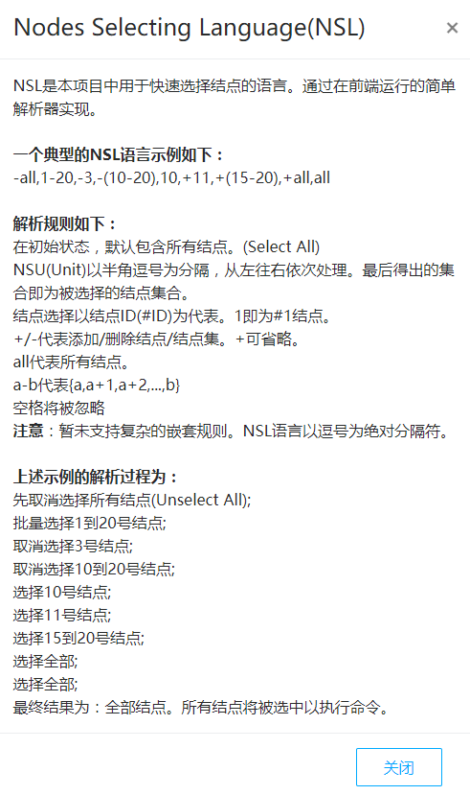

模块输出关键词
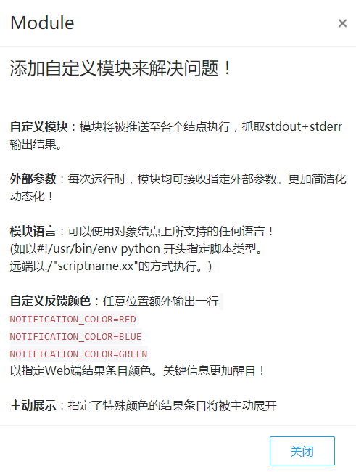

界面

侧边栏
左侧边栏 切换界面
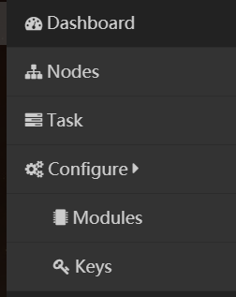

主界面(Dashboard)：
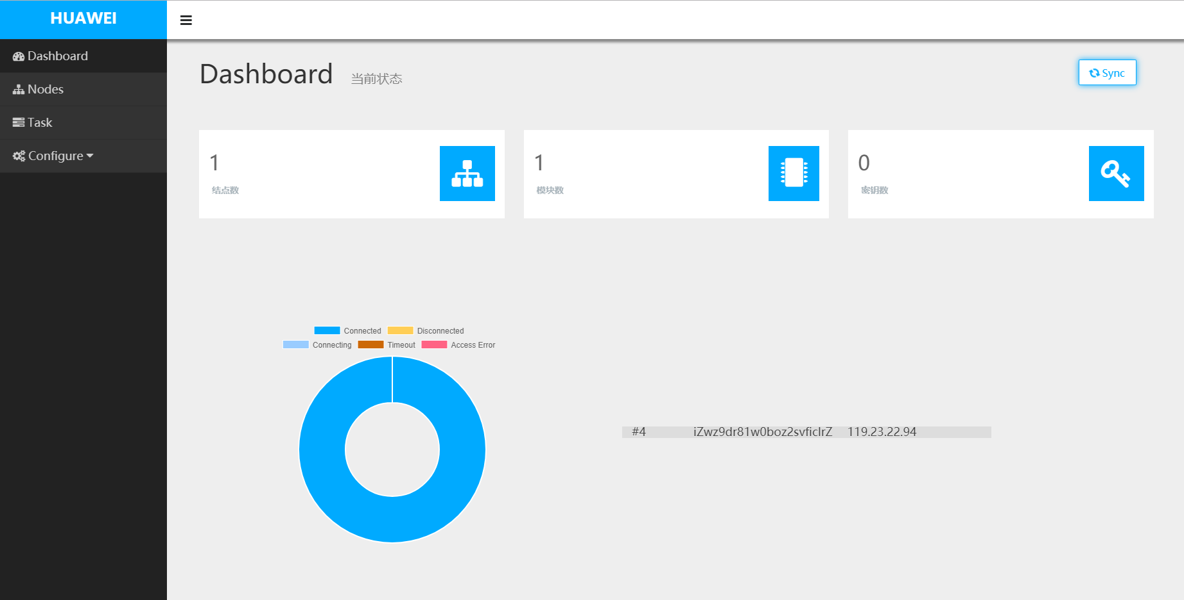

同步按钮。默认打开。再次点击可以暂停与后台同步。


点击甜甜圈图 可以起过滤器作用，在右侧分别显示不同状态的结点
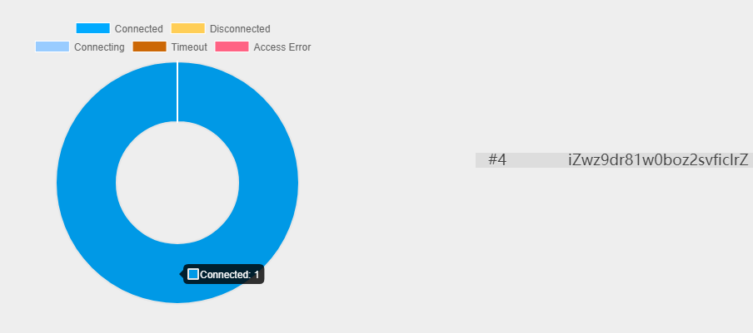

结点操作界面(Nodes)：
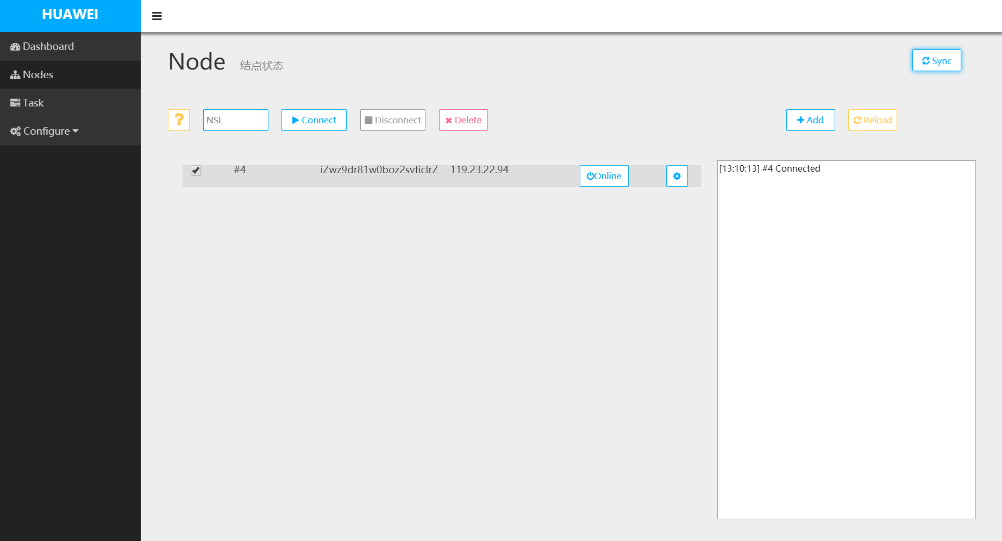

选择/控制按钮
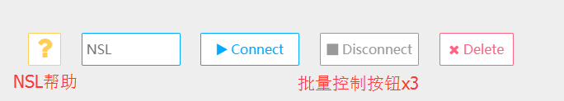

结点添加/重新加载
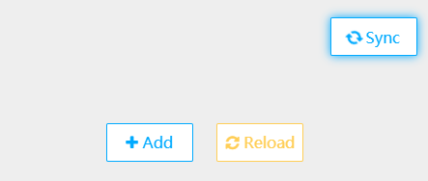

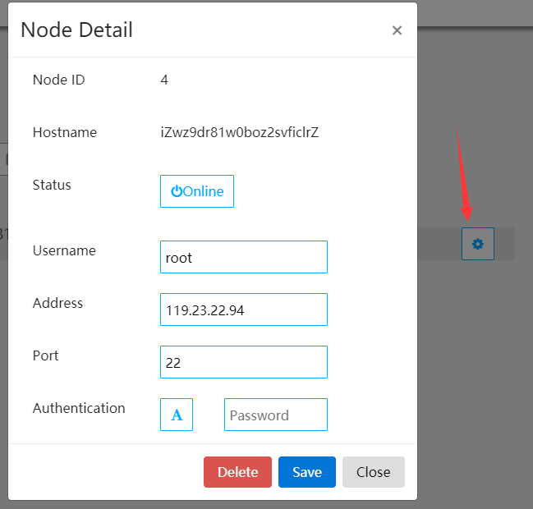

点击切换上线/下线状态


临时操作日志(刷新即消失)
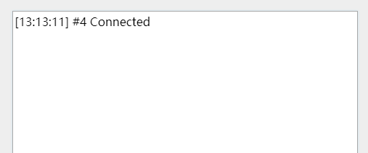

任务分发界面(Task)
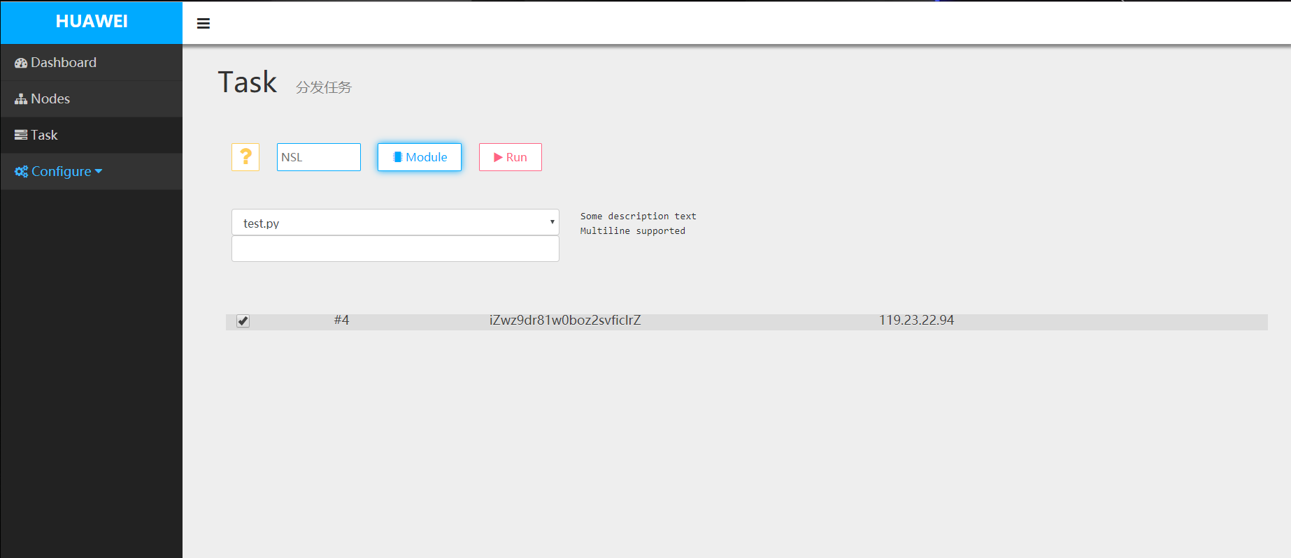

切换任务模式按钮。 Module/CommandLine
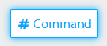

点击结果条目可展开结果

Module模式：
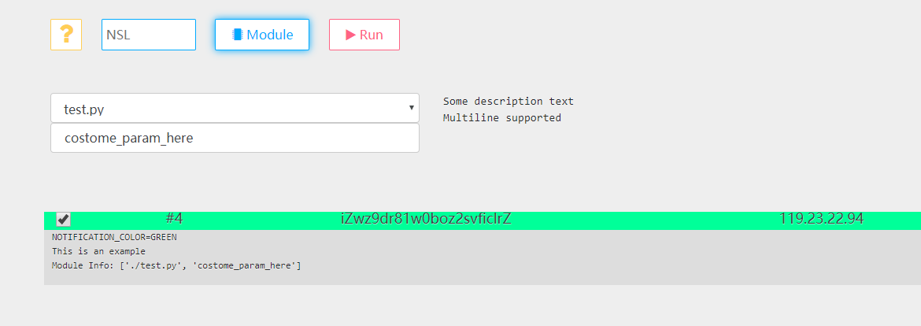

CommandLine模式：

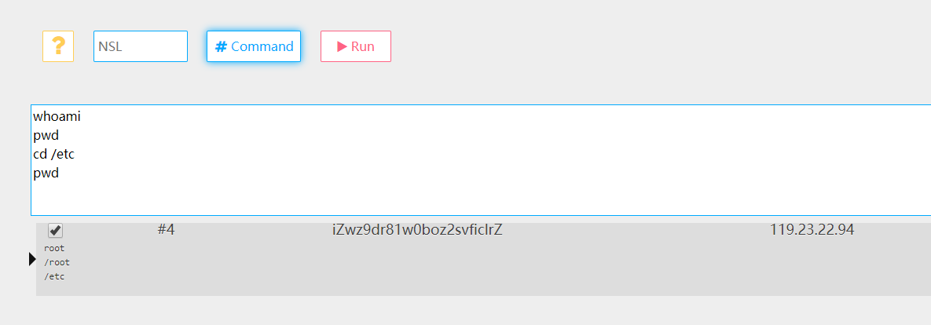

模块管理界面(Configure -> Modules)
点击模块条目可二级展开查看模块详情
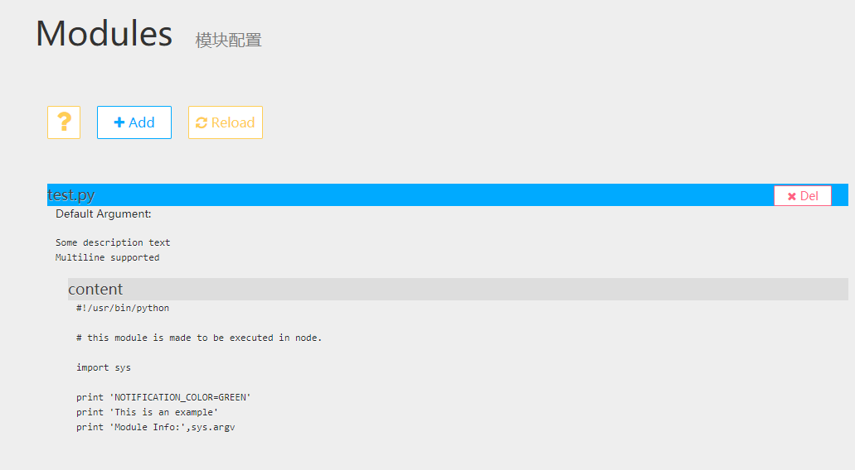

密钥管理界面(Configure -> Keys)
点击密钥条目可展开密钥内容
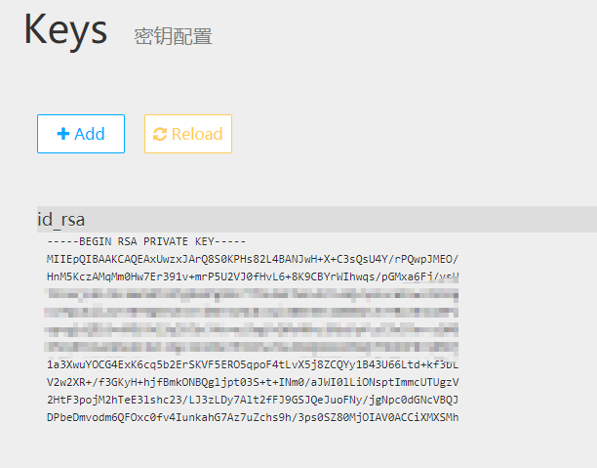
详细步骤

添加密钥
如图
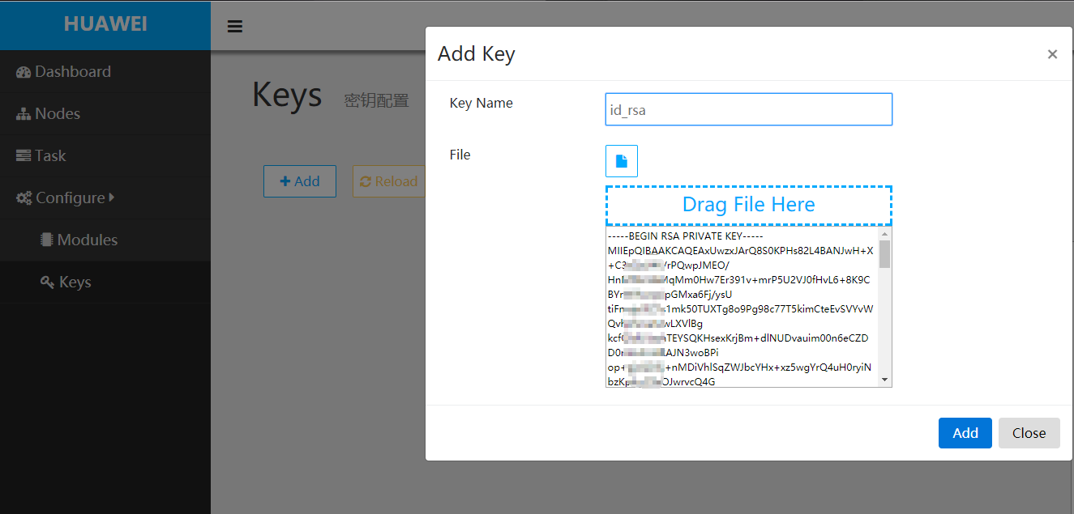

添加结点
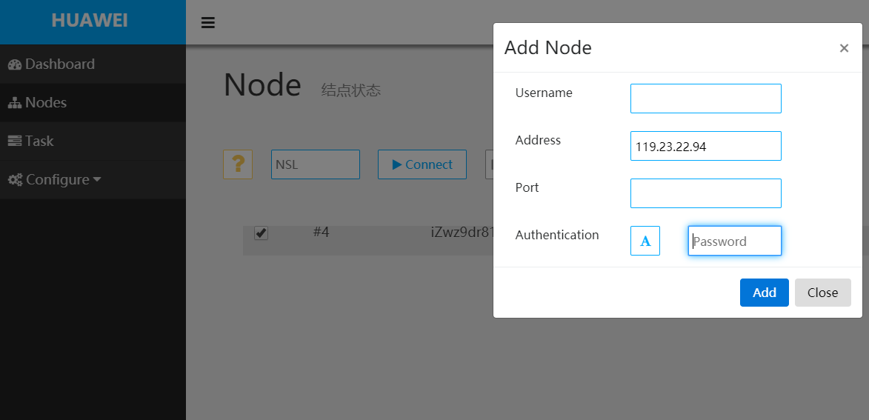

其中，  分别代表密码方式与密钥文件方式连接。
除Address外，其他信息若在config/global.ini中有定义，可以留空。后台会自动补全。

添加模块
